MEDICINA PREVENTIVA NATURAL
Deja que tu alimento sea tu medicina, y que tu medicina sea tu alimento’
—Hipócrates
Por – Maria Marta Augustyn (Naturalista)
Teléfono (02) 9671 3867
E-mail info@mariaaugustyn.com

Iridología
Historia temprana
Fue en Budapest, Hungría en 1836, que un niño llamado Ignaz Von Peczely (muy amante de los animales y la naturaleza) cazó un búho, y en su lucha con el pájaro para atraparlo le rompió una pata. Inmediatamente Ignaz notó que en el ojo del búho apareció una línea que corría del centro de la pupila hacia el perímetro, parecido a un rayo de bicicleta. El muchachito cuidó al pájaro hasta que se recuperó completamente, para su sorpresa, la marca en el ojo del pájaro, se fue haciendo más pálida hasta que desapareció cuando el animal estaba sano.
En su mente curiosa y fresca, se plantó la semilla de la curiosidad, que luego lo llevaría a dedicar su vida al estudio y comprobación de la relación entre las enfermedades del cuerpo y las marcas en el iris del ojo humano. Para 1850 ya había compilado el primer ‘mapa’ del iris, mostrando dónde estaban representados en el iris humano los diferentes órganos y sistemas del cuerpo. Observó cientos de ojos, por un tiempo en prisión, donde tuvo que servir tiempo debido a haber sido acusado de revolucionario. Al salir de la prisión, siguió sus estudios de medicina y siendo interno en las facilidades del hospital de la facultad, pudo continuar comprobando su teoría, y cuidadosamente documentando la relación entre las enfermedades y las marcas en el iris.
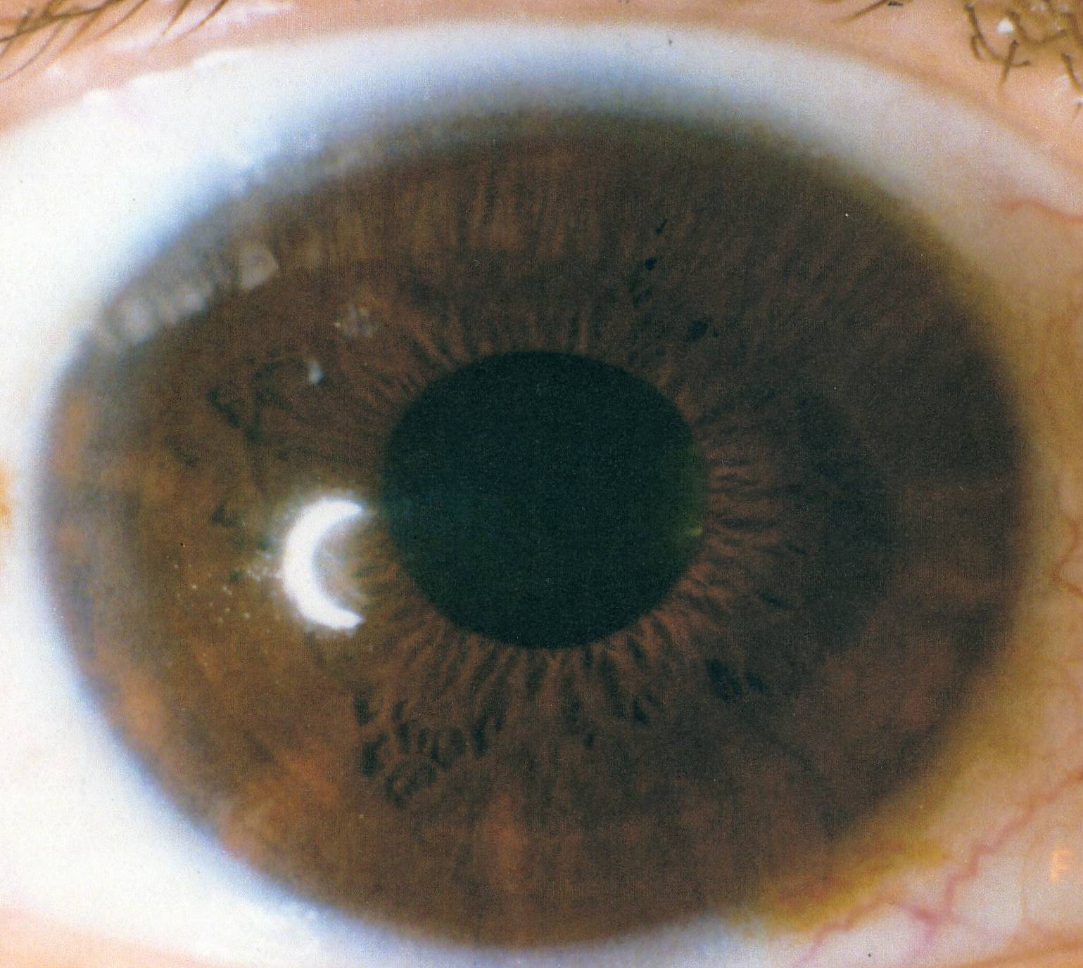
Su fama se hizo grandiosa, sus diagnósticos tan exactos fueron descriptos como milagrosos. Publicó sus ‘mapas’ o diagramas del iris, y se estableció muy firmemente la ciencia de la Iridodiagnósis.
Ignaz Von Peczely definió la Iridología así: "Iridología, es la ciencia que revela los desórdenes funcionales del cuerpo humano por alteraciones del tejido iridial, círculos concéntricos, oscurecimiento, nubecillas y decoloraciones del iris del ojo".
Se sumó a sus esfuerzos investigativos el doctor Schlegel, discípulo de Von Peczely, el cual publicó dos obras sobre sus investigaciones. Más tarde un sacerdote sueco llamado Liljequist, observó en sus propios ojos manchas amarillas que pudo relacionar con su consumo crónico de quinina para combatir la malaria. Su aporte a la ciencia de Iridodiagnósis fue el estudio detallado de las diferentes marcas producidas por la ingestión de drogas, que aunque ayudan al paciente a sobreponerse de enfermedades, dejan siempre sedimentos o restos en los diferentes tejidos del cuerpo que los órganos de eliminación no pueden expeler, y que pueden en muchos casos crear nuevos problemas.

Iridodiagnósis hoy
Hoy sabemos que el iris (la parte coloreada del ojo) consta de 28.000 terminaciones nerviosas, íntimamente conectadas al cerebro, y posiblemente este vínculo tan inseparable y rico sea la razón de tan generosa fuente de información.
Es la forma de examen menos intruso, más económico y muy revelador. Podemos saber si la persona es alcohólica, o adicta a drogas, si tiene una buena digestión, cómo está su sistema nervioso, el estado de su sistema endocrinológico, dolores de huesos, etc. Revela también dureza de las arterias, circulación sanguínea, deficiencia de minerales, capacidad menta y concentración.
Se puede saber sobre la personalidad del individuo, cuán flexible es en sus puntos de vista, tendencias sexuales anormales, falta de estima personal.
En innumerables oportunidades pacientes que no están tan enfermos como para necesitar hospitalización o intervención médica, pero que no se sienten saludables y fuertes y no están disfrutando de su vida plenamente, después de un examen iridológico, descubren cuál era la razón de su falta de salud, y fácilmente han podido arreglarlo.
NOTA
Iridología no tiene nada que ver con Oftalmología o Optometría. El Oftalmólogo es el médico especialista en la salud del ojo, el médico que opera de cataratas por ejemplo. El Optometrista es el que le hace los lentes de leer. El Iridólogo es por lo general un Naturalista o Herbalista que está entrenado para leer las marcas en el iris del ojo con el propósito de tratar su salud.

Otras fuentes de información
En manos de un Naturalista responsable la Iridodiagnósis es uno de por lo menos tres fuentes de información para obtener un cuadro general de la salud de una persona. Otras útiles fuentes de información son las uñas, la lengua, la cara y la reflexología de los pies, y varios exámenes muy sofisticados
LAS UÑAS pueden tener líneas atravesadas o a lo largo, manchas blancas, agujeritos, curvatura cóncavas o convexas. Estas marcas indican desde bajo ácido clorhídrico a falta de zinc o calcio.
LA LENGUA tiene representado en su superficie muchas áreas del cuerpo, particularmente el aparato digestivo, deficiencia de hierro o procesos inflamatorios.
LA CARA muestra un cuadro muy fidedigno, no sólo de las actitudes y espíritu de la persona, sino también de la salud de los pulmones, riñones, aparato reproductor, hígado, estómago, etc.
LA REFLEXOLOGÍA de los pies es una asombra fuente de información. Nuestros pies contienen por decirlo así, un mapa, de todas las diferentes regiones y sistemas del cuerpo. Poniendo presión en dichos puntos, podemos saber qué partes están débiles o con falta de atención.
El Naturalista moderno también usa exámenes médicos muy sofisticados como por ejemplo:
TERMOGRAFÍA
La termografía es un tipo de examen estándar en Europa. Con este tipo de examen se puede detectar un tumor de mama 18 meses antes de lo que una mamografía es capaz. No sólo es ventajoso en la detección más temprana de tumores, sino que el paciente se ahorra la radiación que se acumula a través de los años y se ha comparado a la cantidad de radiación recibida por los habitantes de Naga-saki debido a la explosión de la bomba atómica.
EXAMEN DE SANGRE
Con un simple examen de sangre en su oficina, el médico Naturalista, le podrá decir que alimentos son los que más le favorecen para conseguir mejor salud. ¿Se siente usted siempre cansado e hinchado después de comer? Se sorprendería en cuan pronto usted puede mejorar su digestión con sólo elegir las comidas que son recomendadas después de un simple análisis sanguíneo.
EXAMENES DE SALIVA
Un simple examen de su saliva, puede ahorrarle mucho desasosiego. ¿Tiene usted historia de familia de cáncer de mama o próstata? Muchos de estos tumores malignos son alimentados por una clase mala de estrógeno. Algunas personas tienen un mal metabolismo del estrógeno y producen el malo en vez del buen estrógeno. Un examen de saliva puede detectar este defecto metabólico y con simple terapia usted lo puede corregir, y así tener más paz mental de que realmente está cuidando su salud efectivamente.
EXAMEN DE LA MATERIA FECAL
Sí, leyó bien. La materia fecal provee gran cantidad de información en cuanto a cómo usted asimila su alimento, la presencia de parásitos, la función de todos los órganos envueltos en la digestión. Este tipo de examen en algunos casos, es muy importante y revelador y permite tratar al paciente con gran certitud. El examen se hace en un laboratorio en Melbourne. Si usted vive en Sydney, ¡compadézcase del cartero¡

Un ejercicio de sobremesa
Observe a su familia y amigos en su próxima reunión social. ¿Tiene alguien círculos oscuros debajo de los ojos, o las llamadas ‘bolsas’? Sepa que su amigo/a necesita cuidar los riñones.
Observe a las mujeres alrededor de su mesa. ¿Hay alguna que tiene arruguitas alrededor de la boca, arruguitas del tipo que se forman cuando silbamos? Si su/s amigas no están silbando y tienen las arruguitas, sepa que tienen deficiencia de vitaminas B. En la próxima comida sírvales alimentos ricos en esas vitaminas.

